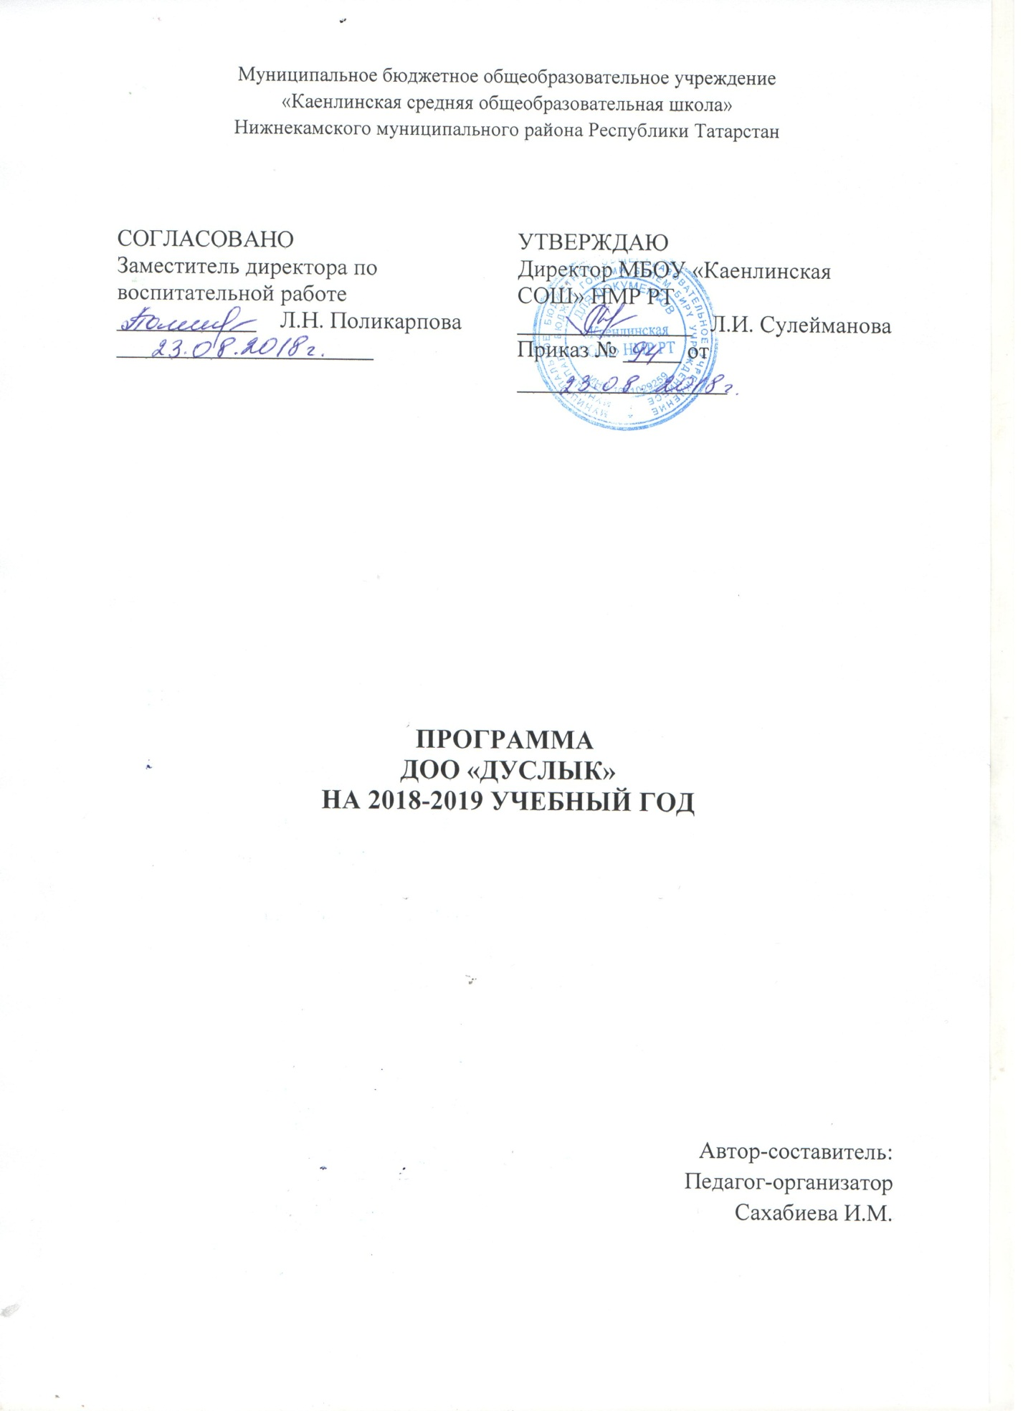

Программа деятельности детского общественного объединения
«ДУСЛЫК»
Информационная карта

Полное название программы | Программа детского объединения «Дуслык», МБОУ «Каенлинская средняя общеобразовательная школа»
Автор программы
Руководитель программы | Сахабиева И.М.-педагог-организатор
Территория,  предоставившая  программу | с. Каенлы, ул. Школьная, д.17.
Название проводящей организации | Муниципальное бюджетное образовательное учреждения «Каенлинская средняя общеобразовательная школа»
Формы реализации программы | Проекты  Тренинги  Деловые и ролевые игры  Беседы  Диспуты  Праздники  Дискуссии и т.д.
Цель программы | Создание условий для общественной самореализации обучающихся и раскрытие их духовного и творческого потенциала
Специализация программы | Развивающая, деятельностно-творческая, долгосрочная для разновозрастного коллектива
Сроки реализации | 2015–2020 гг.
Место реализации программы | Муниципальное бюджетное образовательное учреждения «Каенлинская средняя общеобразовательная школа» НМР РТ
Официальный язык программы | Татарский
Общее количество участников программы | Не ограничено
Условия участия в программе | возраст 8– 17 лет, обучение в школе. Вступление добровольное.

“Мы имеем дело с детьми, только вступающими в наш взрослый мир, поэтому
подходить к ним нужно с особо тонкой инструментовкой, чтобы не ранить душу ребенка
обидным словом, взглядом или жестом, а суметь поддержать его, помочь ему освоить этот
новый и большой мир”. А.С. Макаренко
Пояснительная записка
Для современного общества актуальна потребность в социально-активной позиции детей и молодежи. Я свою программу обращаю на организацию детского общественного объединения. Стратегия развития детского и молодежного общественного движения, повышения социальной активности обучающейся молодежи, выражение гражданской позиции и патриотизма в воспитательном процессе - приоритетные направления воспитания подрастающего поколения в Нижнекамском районе.
Задача социального определения личности ребенка является первостепенной для современного общества. Период изменений и переориентаций ценностей жизни существенно повлиял на процесс социального опыта у детей и подростков, их социальную активность. Важно не только предоставление возможности для самореализации личности, приобретения опыта социального общения, просто необходимо поднятие уровня культуры общения детей и подростков друг с другом, развитие навыков сотрудничества с взрослыми, формировать активную гражданскую позицию в обществе и патриотизм по отношению к государству.
Важно, чтобы сегодняшние дети и подростки - будущие лидеры 21 века, которые станут управлять государством на разных уровнях, владели демократической культурой личности, формами эффективного взаимодействия, способами разрешения конфликтов, умением отражать в жизнедеятельности свои духовно - нравственные ценности, необходимые для успешного развития общества и государства.
Сегодня пытаясь реализовать демократическую основу воспитания молодежи, я считаю, что по своей сути и содержанию общественное детское движение, детские общественные объединения и их социально-полезная общественная деятельность - сферы благоприятные для полноценного развития детей.
Кто может изменить сегодняшнюю ситуацию в обществе к лучшему? Конечно же, сегодняшние дети, собравшись вместе, объединённые одной целью - сделать мир лучше. Став членами детского общественного объединения, они открывают себя для мира и мир для себя. Изменяя мир, они изменяются сами, становятся умнее, добрее, благороднее.
Программа реализуется на базе Муниципального бюджетного образовательного учреждения «Каенлинская средняя общеобразовательная школа» в 2015 - 2020 гг.
Основанием для разработки данной программы послужили результаты педагогических исследований, анкет и диагностик по различным направлениям воспитательной деятельности.
Программа развития ДОО является социально-педагогической, комплексной и предполагает работу по 6- ми направлениям:
- гражданско-патриотическому;
- игровому;
- спортивно-оздоровительному;
- нравственно-эстетическому;
- историко-краеведческому;
- образовательное.
Каждое направление - шаг к успеху. Педагогическая целесообразность данной программы заключается в развитии у подростков лидерских качеств, индивидуальных способностей, организаторских навыков, интересного, продуктивного общения со

сверстниками, старшими и младшими товарищами, забота о своем здоровье и здоровья окружающих. Помогает ребенку реализовать себя в учебе, творчестве, взаимодействии с обществом, в различных видах деятельности.
Концептуальные основы
При разработке программы были использованы основные положения концепции Н.Е.Щурковой «Формирование образа жизни достойной человека». Принципы и подходы, описанные Н.Е.Щурковой, могут быть использованы в ходе реализации программы для достижения наилучших результатов.
Эта концепция как система целей, содержания, методов и форм может быть руководством к действию для нас, потому как мы видим смысл в том, чтобы наши воспитанники уже в школьные годы отучались от бездумного существования и точно знали, как строить жизнь, руководствуясь принципами истины, добра и красоты.
Человек становится личностью, когда вменяет себе обязанности и отвечает за них, когда рефлектирует, осознает, оценивает, понимает себя и других. Когда обретает способность реализовать свои природные задатки и силы, когда реализует себя в соответствии со своим предназначением, когда исполняет миссию Человека на Земле. Это и есть та высота, на которой человек может называться существом разумным, обладающим интеллектуальными способностями.
Человек есть существо моральное, обладающее способностью быть нравственным. По сути, это духовный стержень личности. Личность предстает как носитель блага, добра, к тому же преисполненная энергией творить добро.
Наконец, творческая составляющая. Человек - существо созидательное, обладающее способностью творить нечто, чего не создала природа.
Таким образом, в цели воспитания заключено триединство разумного, духовного и творческого. И только в случае достижения личностью этого триединства она оказывается в состоянии строить жизнь, достойную Человека. У такой жизни, как уже отмечалось, есть три основания - истина, добро и красота.
Н.Е.Щуркова в своей концепции определяет принципы воспитательной деятельности, которые я считаю необходимым использовать в своей работе:
- принцип ориентации на социально-ценностные отношения, предписывающий педагогу вскрывать повседневную предметную ситуацию, обнаруживая за событиями, действиями, словами, поступками, а также предметами и вещами человеческие отношения и ценности на уровне современной культуры;
- принцип субъективности, предполагающий неуклонное содействие педагога развитию у ребенка способности быть субъектом собственного поведения, деятельности и в итоге своей жизни;
- принцип принятия ребенка как данность, означающий признание права ученика на уважение его личности, на данном этапе его индивидуальной жизни, а, следовательно, права ребенка на данное поведение и производимый им выбор.
И, как логическое дополнение к выше перечисленному, учитывая специфику деятельности детского объединения, необходимо добавить следующие педагогические принципы:
- природосообразность;
- детоцентризм;
- культуроцентризм;
- принцип гуманизма;
- деятельностный принцип;
- принцип целостности в подходе к ребенку.
Идеи и основные положения концепции Н.Е.Щурковой позволили выделить ряд базовых понятий программы:
- Ценности - система нравственных устойчивых понятий, которые определяют цель, смысл жизни и способы достижения этих целей.
- Духовность - потребность в самосовершенствование и полный отказ от зла.
- внутренние законы человека, опирающиеся на духовные

- Нравственность
- ценности. Кроме этого, учитывая то, что мы имеем дело с детским объединением, нельзя упустить из вида и следующие понятия:

- Социализация – умение жить по нравственным законам общества, умение
- применить все свои способности на благо себя и общества.

- Лидер – лицо в какой-либо группе, пользующееся большим, признанным
- авторитетом, обладающее влиянием, которое проявляется как управляющее
- действия.

- Коллектив – группа объединенных общими целями и задачами людей, достигшая в
- процессе социально ценной совместной деятельности высокого уровня развития. Общение – сложный процесс взаимодействия между людьми, заключающийся в обмене информацией, а так же в восприятии и понимании партнерами друг друга.
- Основные положения Н.Е. Щурковой, позволяющие грамотно и эффективно построить
работу по воспитанию людей высоконравственных, духовных, творчески развитых, тесно
переплетаются с педагогическими идеями и подходами. Позволяет растить людей
- организованных, целеустремленных, коммуникабельных, активных, самостоятельных. Что и является стратегической целью данной программы и всей моей педагогической деятельности.
Цель: создание условий для общественной самореализации воспитанников их духовного и творческого потенциала.
Задачи:
➢ организовать деятельность для духовно-нравственного воспитания, гражданского
становления личности ребенка;
➢ обеспечить возможность участия детей в социально-значимой деятельности,
пробудить желание делать это добровольно и бескорыстно;
➢ привлечь внимание детей к проблеме здорового образа жизни;
➢ предоставить детям возможность проявить и развить навыки лидерского
поведения, организаторские знания и умения, способность применять их на
практике;
➢ помочь детям развить социальную восприимчивость, социальное воображение,
доверие, умения выслушать другого человека, способности к сочувствию,
сопереживанию;
➢ пробудить интерес к родному краю и его природе;
➢ мотивировать необходимость интеллектуального развития, и
самосовершенствования;
➢ организовать сферы деятельности, позволяющие развить творческую активность у
воспитанников объединения.

Этапы реализации программы
Этапы | Сроки | Содержание
Подготовительный | 01.09.2015– 10.01.2016 | Проведение педагогических диагностик, анкетирования и исследований, наблюдений. Подготовка нормативно-правовой документации.
Деятельностный | 10.01.2016– 10.01.2017 | Проведение основных мероприятий программы.
Аналитический | 10.01.2017– 01.01.2018 | Проведение диагностических исследований, подведение итогов реализации программы, перспективы развития детского объединения.

Содержание и механизм реализации программы
Содержание программы предусматривает шесть основных направлений деятельности и соответственно – шесть проектных линий: «Мы патриоты Родины», «Добро есть жизнь», «Искатели», «Знайки», «Мир глазами детей».

Направление | Проектная линия | Содержание деятельности | Формы работы
Гражданско-патриотическое | «Мы патриоты Родины» | Деятельность ориентирована на развитие активной гражданской позиции и патриотизма как важнейших духовно – нравственных и социальных ценностей, отражающих  сопричастность к делам и достижениям старших поколений, готовность к активному участию в различных сферах жизни общества. | Беседы, диспуты, встречи с интересными людьми, экскурсии, уроки Памяти, уроки Мужества
Социальное | «Добро есть жизнь» | Внимание уделяется таким общечеловеческим ценностям, как гуманизм, милосердие, человеколюбие и сострадание. Занимаясь волонтерской работой, дети оказывают помощь тем людям, которым действительна, она нужна (пожилые люди, ветераны, люди с ограниченными возможностями, младшие школьники, воспитанники детских домов). | Беседы,  диспуты,  социальное  проектирование,  выездные  концерты.
Спортивно-оздоровительное | «Физкультурно-  инициативные  фантазеры» | Деятельность направлена на укрепления здоровья детей, привлечение их внимания к здоровому образу жизни, проблемам вредных привычек. | Декады здоровья, Конкурсы, беседы, диспуты
Образовательное направление | Школа актива | Деятельность направлена на формирование активной жизненной позиции, на развитие лидерских качеств, на стимуляцию решения к дальнейшему личностному росту. В школе актива ребята не только расширяют свои знания о детском | Лекции,  беседы, диспуты,  тренинги,  тестирование,  деловые, ролевые  игры, ток-шоу,  социальное  проектирование.

 |  | объединении, но и учатся общению, взаимодействию с взрослыми, сверстниками и младшими воспитанниками, овладевают практическими навыками творческой деятельности и умению организовать коллективно – творческую деятельность.
Нравственно-эстетическое | «Мир общения» | Деятельность направлена на обретение системы нравственных ценностей, обучение навыкам межличностного, конструктивного, делового общения со сверстниками и взрослыми, навыками адекватного реагирования на систему социальных вызовов. | Лекции,  беседы,  упражнения,  тестирование,  деловые,  ролевые игры,  тренинги.
В рамках каждого направления работа ведется по проектным линиям. Все направления находятся в логической взаимосвязи, но одновременно обладают значительной самостоятельностью. Работа по проектным линиям ведется на протяжении всего срока реализации программы. Все члены детского общественного объединения «Дуслык» являются непосредственными участниками деятельности в рамках всех проектных линий.
Структура детского объединения. Самоуправление
Детское общественное объединение «Дуслык» представляет собой
разновозрастный коллектив, в который могут входить обучающиеся 2–11-х классов. Каждый воспитанник – полноправный член объединения. Вступая в ДОО, ребенок выбирает для себя название и принципы жизнедеятельности, которым будет следовать на протяжении всего периода реализации программы. Названия несут в себе общечеловеческие ценности, без которых невозможно формирование полноценного члена общества .
1.Общее собрание ДОО – законодательный орган, которое собирается один раз в год. К компетенции общего собрания относятся вопросы:
Принятие программы деятельности, плана работы ДОО, определяются и утверждаются приоритетные направления, планы развития и другие важные вопросы, предложенные к рассмотрению, касающиеся деятельности ДОО. Внесение изменений и дополнений в Устав.
Принятие решения о реорганизации и ликвидации ДОО. Осуществление приема в члены ДОО «Дуслык».
Принятие решения об участии в деятельности других организаций. Определение структуры ДОО
Избрание председателя ДОО и определение его полномочий.
Решение общего собрания принимаются открытым голосованием. Решения принимаются на основе общего согласия. Выборы председателя проводятся открытым голосованием простым большинством голосов участников, присутствующих на общем собрании.
2.Совет детского объединения ДОО «ДУСЛЫК»:
❖ Совместно с председателем продумывает вопросы повестки дня актива членов
ДОО.
❖ Помогает руководителю осуществлять связь с педагогами Центра, завучами и
руководством Центра;
❖ Координирует деятельность воспитанников ДОО в текущий тематический
период;
❖ Организует и планирует деятельность ДОО по подготовки и проведению КТД;
❖ Организует консультации для первичных коллективов по вопросам деятельности в
текущий тематический период;
❖ Организует наглядную информацию и агитацию по тематическому периоду;
❖ Участвует в подведении итогов и своевременно доводит информацию до сведения
первичных коллективов.
Ожидаемые результаты
Главным результатом реализации программы является личность воспитанника детского
общественного объединения «Дуслык»:
➢ Трудолюбие;
➢ Совестливость;
➢ Уважение;
➢ Законопослушание;
➢ Коллективизм;
➢ Самостоятельность;
➢ Добродетельность;
➢ Благочестие;
➢ Справедливость;
➢ Сострадательность;
➢ Любовь;
➢ Доброта;
➢ Вера.

Эффективность реализации программы

Задача | Показатели | Методика диагностирования
Организовать деятельность для духовно-нравственного воспитания, гражданского становления личности ребенка | Законопослушание,  Справедливость,  Трудолюбие,  Добродетельность,  Благочестие | Тест Н.Е.Щурковой «Размышление о жизненном опыте», беседы, наблюдения за детьми
Обеспечить возможность участия детей в социально-значимой деятельности, пробудить желание делать это добровольно и бескорыстно | Сострадательность,  добродетельность,  уважение, | Опрос, анализ участие детей в социально-значимой деятельности, сочинение «Мир без равнодушия»  Анкетирование «Что я знаю о вредных привычках»
Предоставить детям  возможность проявить и развить навыки лидерского поведения, организаторские знания и умения, способность применять их на практике | Самостоятельность,  коллективизм,  справедливость,  коммуникабельность,  общительность,  организованность | Методика Р.В.Овчаровой на выявление коммуникативных склонностей учащихся
Помочь детям развить социальную восприимчивость, социальное воображение, доверие, умения выслушать другого человека, способности к сочувствию, сопереживанию | Добро, любовь, вера, благочестие | Методика П.В.Степановой, Д.В.Григорьева для исследования процесса формирования ценностных отношений личности
Пробудить интерес к родному краю и его природе | Трудолюбие, экологическая грамотность, любовь к родному краю | Тест «Закончи предложение «Моя малая Родина…», «Мой край …» анализ участия воспитанников в  мероприятиях экологической направленности
Мотивировать необходимость интеллектуального развития, и самосовершенствования |  | Методики изучения познавательных процессов личности, анализ участия воспитанников в мероприятиях естественнонаучной направленности
Организовать сферы деятельности, позволяющие развить творческую активность у воспитанников объединения | Творчество, креативность, самостоятельность, целеустремленность | Организация и проведение мероприятий школы
Условия реализации программы
Необходимо иметь отдельное помещение. Технические средства – компьютер,
ноутбук, цифровая камера, цифровой фотоаппарат, проектор и экран, канцелярские
принадлежности.
Источниками материально-технического обеспечения программы являются:
помещения и материально – техническая база МБОУ «Каенлинская СОШ».
Кадры
Кадровое обеспечение программы:
- педагог-организатор, руководитель ДОО «Дуслык»;
- родители.

Список используемой литературы
1. Федеральный закон “Об образовании”, от 26.12.2012г.
2. Федеральный закон “Об общественных объединениях” № 82-ФЗ, 19 мая 1995.
3. Федеральный закон “О государственной поддержке молодежных и детских
общественных объединений”, 28 июня 1995.
4. Конституция Российской Федерации, 2009 г.
5. Газманов О.С. Неклассическое воспитание. От авторитарной педагогики к
педагогике свободы. – Москва: изд-во МИРОС, 2002 г.
6. Григоренко Ю.Н., Кострецова У.Ю. Коллективно-творческие дела, игры,
праздники, аттракционы, развлечения, индивидуальная работа, соревнования.
Учебное пособие по организации детского досуга в лагере и школе. – М.:
Педагогическое общество России, 2004 г.
7. Маленкова Л.И. Как вести за собой: Большая книга вожатого. Москва:
Педагогическое общество России, 2004 г.
8. Куприянов Б.В., Рожков М.И., Фришман И.И. Организация и методика проведения
игр с подростками. Взрослые игры для детей. – М.: Гуманитарный издательский
центр ВЛАДОС, 2004.
9. Степанов Е.Н., Лузина Л.М. Педагогу о современных подходах и концепциях
воспитания. – М.: Творческий центр СФЕРА, 2003 г.
10. Шаламова Л. Ф., Ховрин А. Ю. Вожатый – старт в профессию. М.: Педагогическое
общество России, 2005.
11. Щуркова Н.Е. Воспитание детей в школе: новые подходы и новые технологии. –
М., 1997.

